ขั้นตอนการเคลียร์ค่าใช้จ่ายในการเดินทางไปราชการ
- คลิกเลือก ยืม-คืนเงินทดรองจ่าย เลือก เคลียร์เงิน
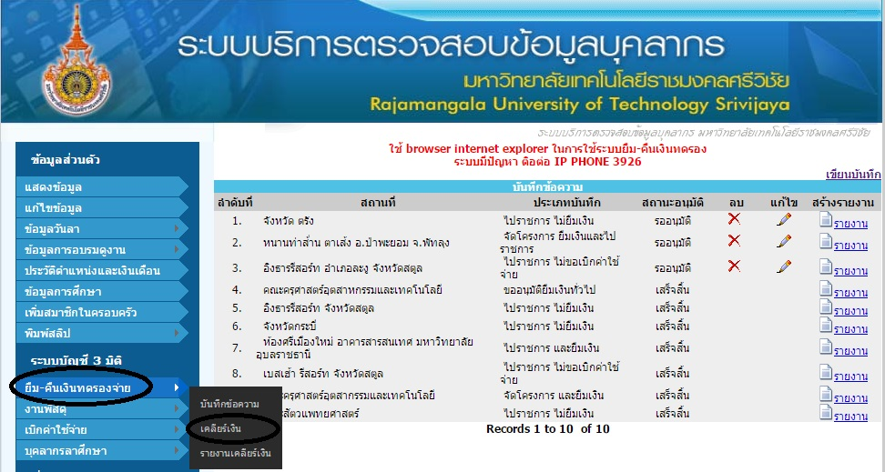
- คลิกเลือก รายงาน
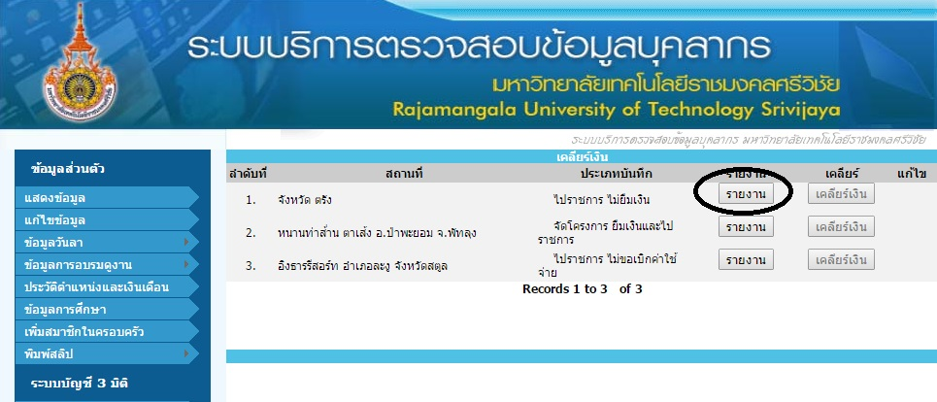

- กรอกรายละเอียดให้ครบถ้วนดังรูปภาพแล้วคลิก บันทึก
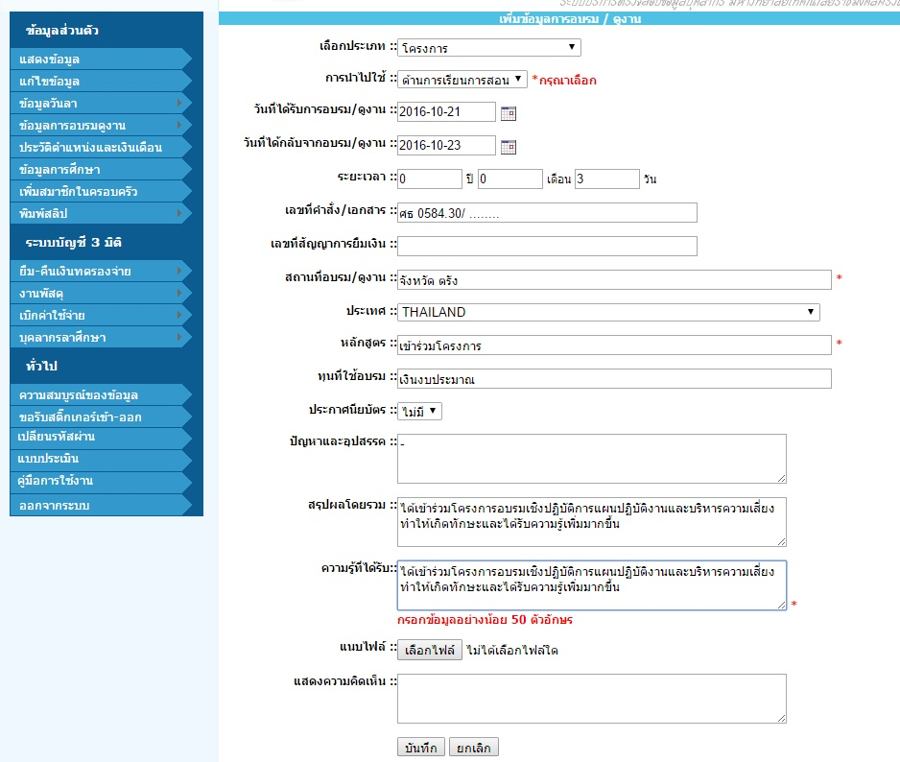
- เมื่อบันทึกเรียบร้อยแล้วจะปรากฏรายการเคลียร์เงิน ดังภาพ ให้คลิก เคลียร์เงิน
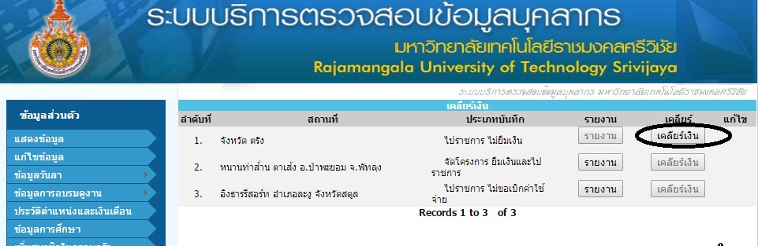

- คลิกเลือก ดำเนินการต่อ
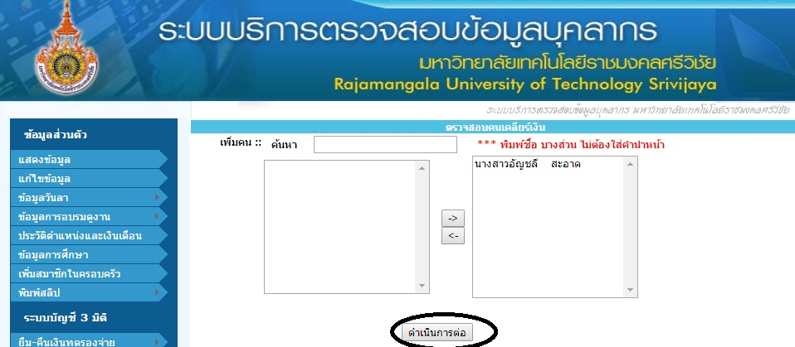
- กรอกรายละเอียดค่าใช้จ่ายให้ครบถ้วนแล้ว คลิก บันทึกการเคลียร์เงิน
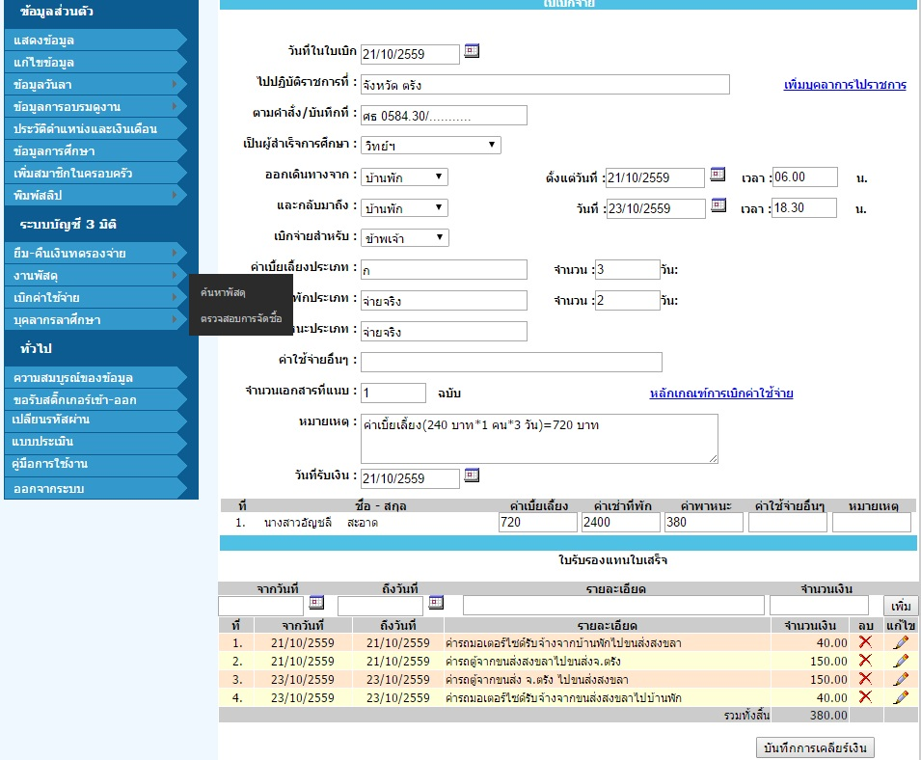

- กรอกรายละเอียดแล้ว ปริ้นบันทึกข้อความ 1 ชุด ส่งงานการเงินตรวจสอบ ดังรูปภาพ
